|  |  |
| --- | --- |
| Министерство образования Республики Беларусь  Учреждение образования «Полоцкий государственный университет» | |
|  | Факультет информационных технологий  Кафедра технологий программирования |
| Лабораторная работа №1 по курсу «Объектно-ориентированные технологии программирования и стандарты проектирования»  «Создание классов и объектов»  Вариант 8 | |
| Выполнил | Студент гр. 21-ИТ-1  Макеёнок Д.И. |
| Проверил3 | Ассистент  Хирьянов И.Д. |
| Полоцк, 2023г. | |

**Цель работы:** Научиться создавать классы и объекты этих классов, вызывать методы и обращаться к данным через методы этих объектов, передавать объекты других классов через методы, понимать влияние модификаторов доступа на видимость данных и методов.

**Ход работы**

**Задание:**

1. Создать приложение согласно выбранного варианта.
2. В приложении должно быть описано 2 класса (основной и дополнительный), в каждом из которых должны быть закрытые (private) данные и открытые (public) методы.
3. Функции, которые должны быть реализованы в приложении: добавление, удаление, редактирование и просмотр
4. Хотя бы в одном из классов должно быть несколько методов с одинаковыми именами, но с разным набором параметров для инициализации сразу нескольких атрибутов класса.
5. При этом в основном классе должен быть массив объектов дополнительного класса.
6. Для добавления в этот массив должен использоваться метод, в параметрах которому должен передаваться объект дополнительного класса.
7. В теле основной программы необходимо создать объект основного класса, заполнить его данными через методы, заполнить массив объектами дополнительного класса, вывести содержимое основного объекта включая весь массив дополнительных объектов.
8. Сделать выводы.

**Вариант 8**

Тема проекта: приложение «Отдел кадров».

Спроектировать ПО, предназначенное для создания и просмотра информации

по штатным работникам предприятия. Функции, которые должны быть

реализованы в приложении: добавление, удаление, редактирование и

просмотр работников, структуризация работников по отделам, детальная

информация о работнике.

Листинг 1.1 - реализация меню программы:

namespace lab1;

class Program

{

static void Main()

{

int dep = 0;

bool flag;

Department department = new Department();

Human Eployment = new Human();

while (true)

{

Console.WriteLine("Что делаем?\n" +

"1 - Добавить сотрудника\n" +

"2 - Удалить сотрудника\n" +

"3 - Просмотреть сотрудников\n" +

"4 - Редактировать сотрудника\n");

int.TryParse(Console.ReadLine(), out int n);

switch (n)

{

case 1:

Console.WriteLine("В какой отдел добавить сотрудника?(1-3)");

while (true)

{

if (int.TryParse(Console.ReadLine(), out dep) && dep <= 3 && dep >= 1)

{

dep--;

Eployment.NewEployment();

department.AddNewEployee(dep, Eployment);

Console.WriteLine("Успешно");

// Console.ReadKey();

Console.Clear();

break;

}

else Console.Write("Некоректный ввод, попробуй ещё раз: ");

}

break;

case 2:

Console.WriteLine("Из какого отдела удалить сотрудника?(1-3)");

while (true)

{

if (int.TryParse(Console.ReadLine(), out dep) && dep <= 3 && dep >= 1)

{

dep--;

flag = department.DeleteEployee(dep);

if (flag)

{

Console.WriteLine("Успешно");

break;

}

else

{

break;

}

}

else Console.Write("Некоректный ввод, попробуй ещё раз: ");

}

Console.ReadKey();

Console.Clear();

break;

case 3:

Console.WriteLine("Какой отдел вывести?(1-3) / all - вывести всех");

while (true)

{

string tem = Console.ReadLine();

if (int.TryParse(tem, out dep))

{

if (dep <= 3 && dep >= 1)

{

dep--;

department.ShowEployee(dep);

break;

}

else Console.WriteLine("Некоректный ввод, попробуй ещё раз: ");

}

else

{

if (tem == "all")

{

department.ShowEployee();

break;

}

else Console.WriteLine("Некоректный ввод, попробуй ещё раз: ");

}

}

//Console.ReadKey();

//Console.Clear();

break;

case 4:

Console.WriteLine("Из какого отдела редактируемый сотрудник?(1-3)");

while (true)

{

if (int.TryParse(Console.ReadLine(), out dep) && dep <= 3 && dep >= 1)

{

dep--;

flag = department.EditingEployee(dep);

if (flag)

{

Console.WriteLine("Успешно");

break;

}

else

{

break;

}

}

else Console.WriteLine("Некоректный ввод, попробуй ещё раз: ");

}

Console.ReadKey();

Console.Clear();

break;

}

}

}

}

Листинг 1.2 - реализация главного класса:

using System.Runtime.Intrinsics.Arm;

using System.Security.Cryptography.X509Certificates;

namespace lab1

{

class Department

{

List<Human>[] depart = new List<Human>[3];

public void AddNewEployee(int num, Human hum)

{

depart[num].Add(new Human(hum));

}

public Department()

{

depart[0] = new List<Human>();

depart[1] = new List<Human>();

depart[2] = new List<Human>();

}

public bool DeleteEployee(int num)

{

int count = 0;

string name = "";

bool flag = false, MoreOne = false;

if (depart[num].Count == 0)

{

Console.WriteLine("В этом отделе никого нет.");

return false;

}

Console.WriteLine("Фамилия удаляемого сотрудника:");

name = Console.ReadLine();

for (int i = 0; i < depart[num].Count; i++)

{

if (depart[num][i].GetSurename().IndexOf(name) != -1)

{

Console.Write(i + ".");

depart[num][i].Show();

count = i;

if (flag)

{

MoreOne = true;

}

flag = true;

}

}

if (MoreOne)

{

Console.Write("Сотрудника под каким номером нужно удалить?\n");

while (true)

{

if (int.TryParse(Console.ReadLine(), out int i))

{

depart[num].RemoveAt(i);

return true;

}

else Console.WriteLine("Некоректный ввод, попробуй ещё раз: ");

}

}

else

{

if (flag)

{

depart[num].RemoveAt(count);

return true;

}

else

{

Console.WriteLine("Неверная фамилия, или такой нет");

return false;

}

}

}

public void ShowEployee()

{

int num = 0;

for (int i = 0; i < 3; i++)

{

Console.WriteLine(++num + "-------------------------------");

for (int j = 0; j < depart[i].Count; j++)

{

Console.WriteLine(j + ".");

depart[i][j].Show();

}

if (depart[i].Count == 0) Console.WriteLine("Тут пусто\n");

}

}

public void ShowEployee(int num)

{

for (int i = 0; i < depart[num].Count; i++)

{

Console.WriteLine(i + ".");

depart[num][i].Show();

}

if (depart[num].Count == 0) Console.WriteLine("Тут пусто\n");

}

public bool EditingEployee(int num)

{

int count = 0;

string name = "";

bool flag = false, MoreOne = false;

if (depart[num].Count == 0)

{

Console.WriteLine("В этом отделе никого нет.");

return false;

}

Console.Write("Фамилия редактируемого сотрудника:");

name = Console.ReadLine();

for (int i = 0; i < depart[num].Count; i++)

{

if (depart[num][i].GetSurename() == name)

{

if (depart[num][i].GetSurename().IndexOf(name) != -1)

{

Console.Write(i + ".");

depart[num][i].Show();

count = i;

if (flag)

{

MoreOne = true;

}

flag = true;

}

}

}

if (MoreOne)

{

Console.Write("Сотрудника под каким номером нужно редактировать?\n");

while (true)

{

if (int.TryParse(Console.ReadLine(), out int i))

{

count = i;

break;

}

else Console.WriteLine("Некоректный ввод, попробуй ещё раз: ");

}

}

else

{

if (!flag)

{

Console.WriteLine("Неверная фамилия, или такой нет");

return false;

}

}

Console.WriteLine("Что нужно изменить?\n" +

"1 - Имя сотрудника\n" +

"2 - Фамилию сотрудника\n" +

"3 - День рождения сотрудника\n" +

"4 - Год начала работы сотрудника\n");

int edit = Convert.ToInt32(Console.ReadLine());

switch (edit)

{

case 1:

depart[num][count].AddHumanName();

return true;

case 2:

depart[num][count].AddHumanSurename();

return true;

case 3:

depart[num][count].AddHumanBirthday();

return true;

case 4:

depart[num][count].AddHumanStartYear();

return true;

}

return false;

}

}

}

Листинг 1.3 – реализация дополнительного класса

using System;

using System.Linq.Expressions;

using System.Security.Cryptography;

namespace lab1

{

class Human

{

public Human()

{

_startYear = 0;

_name = "пусто";

_surename = "пусто";

_day = 0;

_month = 0;

_year = 1980;

}

public Human(Human human)

{

_startYear = human._startYear;

_name = human._name;

_surename = human._surename;

_day = human._day;

_month = human._month;

_year = human._year;

}

~Human()

{

}

private string _name;

private string _surename;

private int _day;

private int _month;

private int _year;

private int _startYear;

public string GetName()

{

return _name;

}

public int GetDay()

{

return _day;

}

public int GetMonth()

{

return _month;

}

public int GetYear()

{

return _year;

}

public int GetStartYear()

{

return _startYear;

}

public string GetSurename()

{

return _surename;

}

public void AddHumanName()

{

Console.Write("Введите имя сотрудника: ");

bool flag = true;

while (true)

{

string str = Console.ReadLine();

flag = true;

foreach (char c in str)

{

if (!((c >= 'a' && c <= 'z') || (c >= 'A' && c <= 'Z') || (c >= 'а' && c <= 'я') || (c >= 'А' && c <= 'Я')))

{

flag = false;

break;

}

}

if (flag)

{

_name = str;

break;

}

else

{

Console.Write("Некоректный ввод, попробуй ещё раз: ");

}

}

}

public void AddHumanSurename()

{

Console.Write("Введите фамилию сотрудника: ");

bool flag = true;

while (true)

{

string str = Console.ReadLine();

flag = true;

foreach (char c in str)

{

if (!((c >= 'a' && c <= 'z') || (c >= 'A' && c <= 'Z') || (c >= 'а' && c <= 'я') || (c >= 'А' && c <= 'Я')))

{

flag = false;

break;

}

}

if (flag)

{

_surename = str;

break;

}

else

{

Console.Write("Некоректный ввод, попробуй ещё раз: ");

}

}

}

public void AddHumanBirthday()

{

Console.WriteLine("Ввод Данных дня рождения сотрудника");

Console.Write("Введите день(1 - 31): ");

while (true)

{

if (int.TryParse(Console.ReadLine(), out int day) && day <= 31 && day > 0)

{

_day = day;

break;

}

else

{

Console.Write("Некоректный ввод, попробуй ещё раз: ");

}

}

Console.Write("Введите месяц(1 - 12): ");

while (true)

{

if (int.TryParse(Console.ReadLine(), out int month) && month <= 12 && month > 0)

{

_month = month;

break;

}

else

{

Console.Write("Некоректный ввод, попробуй ещё раз: ");

}

}

Console.Write("Введите год(1960 - 2005): ");

while (true)

{

if (int.TryParse(Console.ReadLine(), out int year) && year <= 2005 && year >= 1960)

{

_year = year;

break;

}

else

{

Console.Write("Некоректный ввод, попробуй ещё раз: ");

}

}

}

public void AddHumanStartYear()

{

Console.Write("Введите год начала работы(2000 - 2023): ");

while (true)

{

if (int.TryParse(Console.ReadLine(), out int year) && year <= 2023 && year >= 2000 && (year - 18) >= _year)

{

_startYear = year;

break;

}

else

{

Console.Write("Некоректный ввод, попробуй ещё раз: ");

}

}

}

public void NewEployment()

{

AddHumanName();

AddHumanSurename();

AddHumanBirthday();

AddHumanStartYear();

}

public void Show()

{

Console.Write("Имя и Фамилия - " + _name + " " + _surename + "\n");

Console.Write("День рождения - " + _day + "." + _month + "." + _year + "\n");

Console.Write("Год начала работы - " + _startYear + "\n\n");

}

}

}

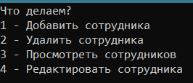

Рисунок 1. Начальное меню

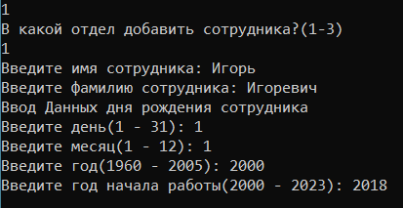

Рисунок 2. Добавление сотрудника

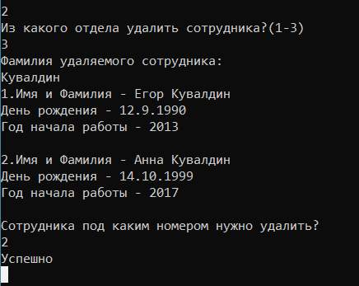

Рисунок 3. Удаление сотрудника

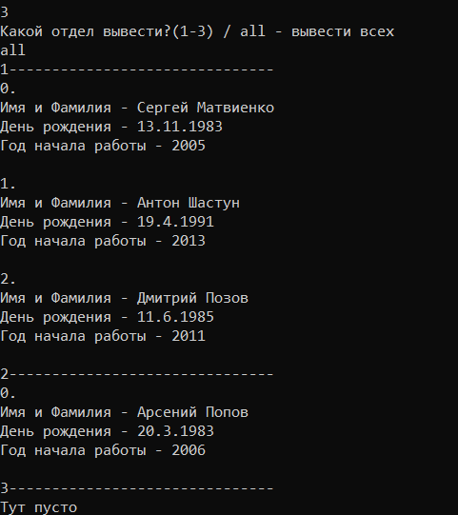

Рисунок 4. Просмотр сотрудников

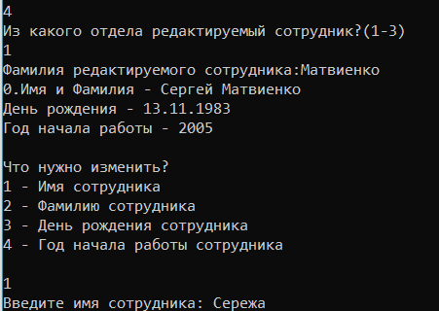

Рисунок 5. Редактирование сотрудника

**Вывод:** В ходе данный лабораторной работе было изучено как создавать классы и объекты этих классов, вызывать методы и обращаться к данным через методы этих объектов, передавать объекты других классов через методы, понимать влияние модификаторов доступа на видимость данных и методов. А также применены перезагрузка методов на практике.